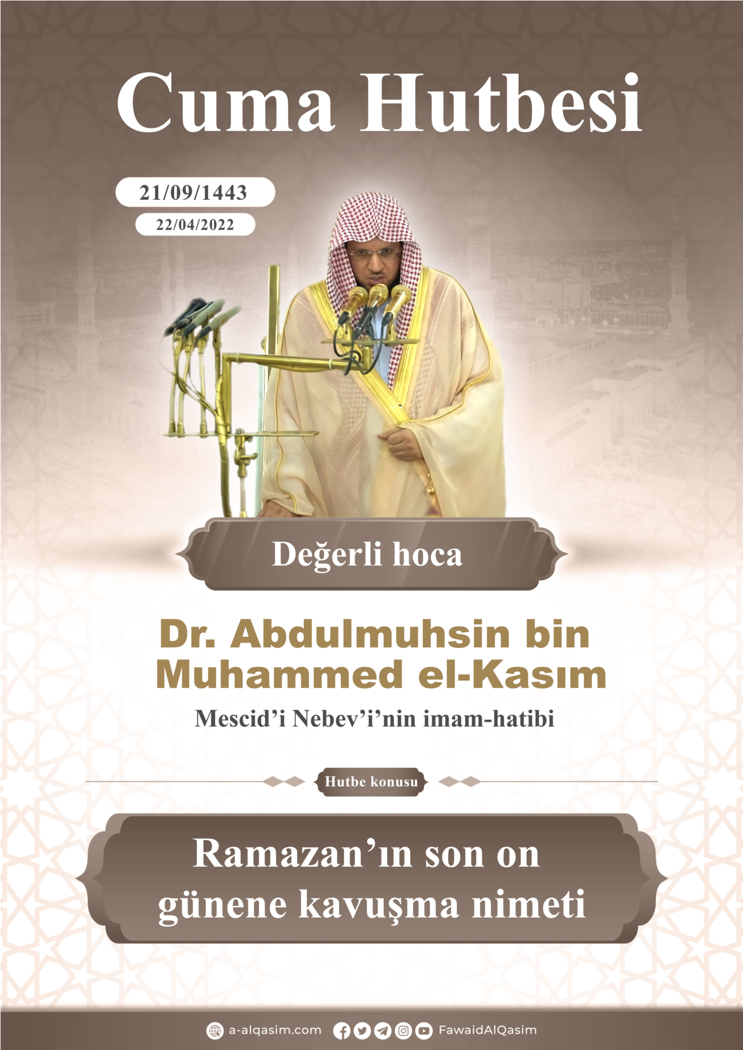

Ramazan'ın son on günene kavuşma nimeti
بسم الله الرحمن الرحيم
Şüphesiz Hamd Allah içindir. O'na hamd eder, ondan yardım diler ve ondan bağışlanma dileriz. Nefislerimizin şerrinden ve amellerimizin kötü olanlarından Allaha sığınırız. Allah'ın hidayete erdirdiği kimseyi, hiç kimse saptıramaz. Saptırdığını da hiç kimse hidayete erdiremez. Ve Şahadet ederim ki, Allah'tan başka hak ilah yoktur. Ve yine şehadet ederim ki, Muhammed Sallallahu Aleyhi Ve Sellem, O'nun kulu ve rasulü'dür. Allah Teala, Peygamberine, aile ve ashabına çokça salat ve selam eylesin.
Bundan sonra:
Ey Allah'ın kulları! takvanın gereklerini yerine getirerek ve samimi olarak Allah'a hakkı ile kulluk yapınız. Gizli ve açık her halinizde Allah'ın sizi gözetlediğini asla unutmayın.
Ey Müslümanlar:
Hayır mevsimlerine kavuşmak, Allah’ın büyük nimetlerindendir. Salih amelin sevabının arttırıldığı zaman dilimlerini müşahede etmek, Allah’ın, kuluna bahşettiği büyük bir nimettir. Kul nekadar uzun yaşarsa yaşasın,ömrü kısadır. Hayır mevsimlerinde; ecirlerin artması ve sevabın çoğalması, kulun ömrünün uzamasından ve ecelinin ziyadeleşmesinden daha faziletlidir.
Allah’ın, kulları için seçtiği hayır mevsimlerinin mertebeleri birbirinden farklı olduğu gibi faziletleri de değişiktir. Tümünde önemli olan kemal ile son bulan amellerdir, eksik başlangıçlara bakılmaz. Çünkü ameller bitişlerine göre değerlendirilir.
Ramazan’a ulaşan; orucunu tutan ve gecesini namazla geçiren kimse, birçok kulun mahrum olduğu bir fırsatı elde etmiştir. Ramazanın son on gününü geçirecek kadar da bir ömür bahşedilirse, işte onu kaybedenin üzüleceği, ve özlem duyacağı bir amelle özel kılınmış demektir. Çünkü ona hayrını daha da arttıracak, günahlarından dolayı tevbe edebileceği, yapamadığı amelini yapıp tamamlayabileceği, eksik ve gediğini sağlama alabileceği ve cenneteki derecesini arttırabileceği salih ameller yapması için bir mühlet tanınmıştır. Allah Rasulü sallallahu aleyhi ve sellme şöyle buyurur: '' Ramazan girip çıktığı hâlde günahları affedilmeyenin burnu sürtülsün! Ana babasına veya ikisinden birine yetişip de Cennete girmeyenin burnu sürtülsün!'' Tirmizi rivayet etti.
Ramazanın son on günü; ayın sultanı, özeti ve onun gerdanlığıdır. Onda yapılan ibadet, senenin geçmiş günlerinin tümünde yapılmış olan amelden daha hayırlıdır. Onda Yüce Allah’ın, Kur’ânı Azîmi tümüyle dünya semasına indirdiği Kadir gecesi vardır. Biz onu (Kur’an’ı) Kadir gecesinde indirdik. Bilir misin nedir Kadir gecesi? O, şanı pek yüce ve konumca da çok âli olandır.
O, hayrı sınırsız olan mübarek bir gecedir. Yüce Allah şöyle buyurur: “Biz onu mübarek bir gecede indirdik” Öyle bir gece ki; onda yapılan amel ve sevap, içinde Kadir gecesiolmayan “bin ayda”’ yapılan ibadetten daha hayırlıdır. Onda yapılan bir tesbihin, ne kıymeti ne de sevabı ölçülebilir. Onda kılınan bir rekat namaz, yılların ibadetine bedeldir. Onda kabul edilmiş salih amel işlemeye muvaffak kılınan kimse, büyük bir bereket kazanmıştır. Sanki uzun bir ömür verilmiş de tümünü ibadetle geçirmiş.
O gecede, Yüce Allah, kullarını sorgular ve onlar arasında hüküm verir. Onların bir yıllık ömürlerini yazar. Bir yılın işleri, Levhi Mahfuzdan yazıcı meleklere ayrılır. Ve onda olacak ecel ve erzaklar ve sonuna kadar olacaklar ayrılır. Allah Teala buyurur:” Katımızdan bir buyrukla, her hikmetli işe o gecede hükmedilir.”
Öyle bir gece ki, bereketinin çokluğundan o gece çokça melek yeryüzüne iner. “O gece melekler ve ruh, rablerinin izniyle her bir iş için iner dururlar.”
Rahmet ve bereketin inişiyle beraber melekler de yeryüzüne iner. Tıpkı Kur’ân-I Azîm okunduğunda indikleri ve zikir halkalarının etrafına sardıkları gibi! Ve ilim talebesine olan saygılarından ve onu yüceltmek için kanatlarını onun için gererler.
Sevabını tasdik ederek ve ecrini yalnızca Allah’tan bekleyerek Kadir gecesini ihya etmek: mükafatı, günahların tümünün affedilmesidir. Peygamber efendimiz sav şöyle buyurmuştur:”Kim Kadir gecesinin sevabına inanarak ve ecrinide yalnızca Allah’tan bekleyerek ihya ederse, geçmiş günahları bağışlanır.” Muttafakun Aleyh.
Onun ihya edilmesi: onda namaz kılmakla, dua etmekle, Allahı çokça anmakla, tevbe istiğfar etmekle ve benzeri amellerle olur. Bu gecenin hayır ve bereketinden mahrum olan, gerçekten mahrum olmuştur. Peygamberimiz sav şöyle buyurmuştur: “Ramazanda bir gece vardır ki, onun hayrından mahrumolan gerçekten mahrumuyete düşmüştür.” İmam Ahmed rivayet etti.
Kadir gecesinin yüceliğinden dolayı Peygamberimiz sav onun hangi gece olacağını araştırır, Ashabına da onu Ramazanın son on gününde onu aaramalarını söylerdi. Son on günün tekli gecelerine rastlaması daha muhtemeldir. Rasulullah sav’in o geceyi bulmadaki şiddetli isteğinden dolayı; bir kez Ramazanın ilk on gününde itikafa girmiş, sonra ortasındaki on günde ve daha sonra da son on gününde olduğunu anlayınca onda itikafa girmiştir. Müslim rivayet etti.
Peygamberimiz sav bu on günde yaptığı ibadeti daha da arttırır, fevkalade bir çabayla çabalardı, gecenin tümünü; namaz, zikir, dua ve istiğfarla geçirirdi. Aişe ra dediki:”Rasulullah sav son on günde, diğer günlerdeki amelinden çok çok daha fazla amel ederdi.” Müslim. Bu on günde dünya işlerini en aza indirir ve insanlardan uzaklaşırdı. Aile halkını, bu gecenin hayır ve bereketinden faydalanmaları için uyandırırdı. Aişe ra dediki: “Ramazanın son on günü girdiğinde; Rasulullah sav geceyi ihya eder, ailesini uyandırır, hanımlarına şehvetle yaklaşmaz ve ibadette son derece ciddi olurdu.” Muttafakun Aleyh.
Her yıl bu son on günde mescidinde itikafa girererek Kadir gecesini arama gayretinde olurdu. O geceyi; kalbi ve bedeniyle Rabbine bağlanmış olarak ibadet halinde geçirirdi. Aişe ra şöyle demiştir: ”Rasulullah sav vefat edinceye kadar Ramazanın son on günüde itikafa girerdi. Ondan sonra da hanımları aynışekilde itikafa girdiler.” Muttafakun Aleyh.
Ramazan ayında meşru kılınan her ibadete, son gününe kadar devam ettirilmelidir. Çünkü o ibadetlerin son on günde ifa edilmesi kabule daha yakın ve faziletçe daha yücedir. Bundan dolayı her müslümanın, son on güneayrı bir itina göstermesi gerekir. Bu günlerde; gündüz oruç, gece de camide cemaatle birlikte namazla geçirilmelidir. Çünkü bu gecede: “Kim imam ile birlikte namaz kılar ve imam namazı bitirinceye kadar da onunla birlikte namazda kalırsa, geceyi namazla geçirmiş gibi sevap verilir.” İmam Ahmed rivayet etti.
Bu gecede; çokça zikir ve dua edilmeli, Kur’ân okumaya devam edilmeli, sadakanın her çeşidiyle, insanlara infakta bulunmalı, oruçlu olanlara iftar yaptırılmalı, ihtiyaç sahiplerinin ihtiyaçları karşılanmalı, akrabalarla sılayı Rahim yapılmalı, anne-babaya ve komşulara iyilik yapılmalı, iyiliği emretmeli ve kötülükten vaz geçirmeye gayret etmelidir.Ramazanda yapılan bir umre’ye, Rasulullah sav ile birlikte yapılan bir hac sevabı vardır.
Ondan önce ve sonra: samimi bir tevbe yapılmalı, kalbiyle ve bedeniyle Rabbine boyun eğerek yalvarıp yakarmalıdır. Nefsi arındırmak, iyileştirip terbiye etmek için çaba sarfetmelidir. Çünkü bozuk bir kalple yapılan ibadetin bir faydasıı olmaz. Kalp selim olmadıkça, zihin ve iç âlem düzeltilmedikçe, bedenin zahmete sokulması bir şey ifade etmez.
Selef içerisinde; çokça rüku ve secde eden, oruç tutan, gece namazı kılan olduğu gibi, çokça amel etmeyen de vardı. Ama onların hepsinin önceliği kalpleri imar etmekti. Onların en büyük endişesi, hayatlarında tevhidi yaşamak ve Allahı hoşnut etmekti. İbni Receb rh şöyle demiştir: “Peygamber sav ve Ashabının havassının en büyük nafile ibadetleri; kalplerini imar etmek, arındırmak, her tür kötülükten selamete erdirmek, Rabbiyle sıkı bir bağ kurabilmek, Ona huşuyla yaklaşmak, Onu yücelterek ve huzurunda boyun eğerek son derece tevazu içerisinde dünya kirlerinden arınma ve Onun rızasını kazanmaktı.”
Bundan sonra: ey Müslümanlar:
Ömür, insanın bu dünyadaki sermayesidir. Göğüs kafesine sığmayan ve heyecenla atan nefis, bu dünyadan ayrıldıktan sonra yeniden dönme imkanı yoktur.
Bu ayın başında eksiği olan veya bilerek gaflette kalan kimse, halen açık olan mağfiret kapısından içeri giriversin. Allahtan yardım iste ve sakın acziyete düşme. Tembellikten uzak dur, zamanı hafife alma, sonra yaparım deme! Ayın kalan zamanında kazananlardan olmak için gayret göster, umulur ki, ömrün boşa kaybedilen vakitleri bununla bir anlam kazansın.
أعوذ بالله من الشيطان الرجيم
“Ey iman edenler, rükû edin, secde edin, Rabbinize kulluk edin ve hayır işleyin ki kurtuluşa eresiniz.” Hac:77.
Yüce Allah, beni ve sizleri Kur’ân-I Azîmle mübarek eylesin…
Allah, beni ve sizleri yüce olan Kuran ile mübarek eylesin, içinde ardı sıra gelen ayetlerle ve hikmetli sözlerle bize faydalar versin, bu sözümü söyler, kendim, sizler ve tüm Müslümanlar için Allah’tan bağışlanma dilerim, siz de ondan bağışlanma dileyin, çünkü o, çok affeden çok bağışlayandır.
İkinci Hutbe
Allah Teala’ya, bahşettiği ihsanından dolayı hamd olsun. Nimet verip başarıya ulaştırmasından dolayı da şükürler olsun. Şehadet ederim ki,Ondan başka hakilâh yoktur, O, tektir ve ortağı da yoktur. Onun şanı çok yücedir. Ve şehadet ederim ki, Peygamber efendimiz; Onun kulu ve Rasulüdür. Allah’ın çokça salat ve selamı onun ve ailesinin üzerine olsun.
Ey Müslümanlar:
Ramazanın son on gecesi senenin en değerli geceleridir, sakın olaki gecesini ve gündüzünü boşa harcama, Rabbinin seni her daim ibadet üzere görmesi için çalış, şayet zayıf düşersen en azından günah işleme, farzları dosdoğru bir şekilde yerine getirmeye gayret et, Emir ve nehiyler hususunda hassas davran. Ve bilki tevhitten sonraki en büyük sorumluluğun; namazı vaktinde kılman, her daim bütün organlarınla haramlardan sakın. Namaz, zikir ve dua gibi nafile ibadetlerini çoğalt. Rabbinin kalmı Kur’ânı sev ve çokça oku. Rasulullah sav şöyle buyurmuştur: “Kur’ânı okuyunuz; çünkü o, kıyamet günü, sahibine şefaat edecektir.” İmam Müslim rivayet etti.
Ey Allah’ın Kulları!
Sonra bilin ki, Yüce Allah, size; Peygamberine salat ve selam etmenizi emreder…
Muhakkak ki, Allah ve melekleri Peygambere salat ederler. Ey iman edenler sizde ona çokça salat ve selam eyleyin.
“Şüphesiz Allah, adaleti, iyilik yapmayı, yakınlara yardım etmeyi emreder;
hayasızlığı, fenalık ve azgınlığı da yasaklar. O, düşünüp tutasınız diye size öğüt veriyor”
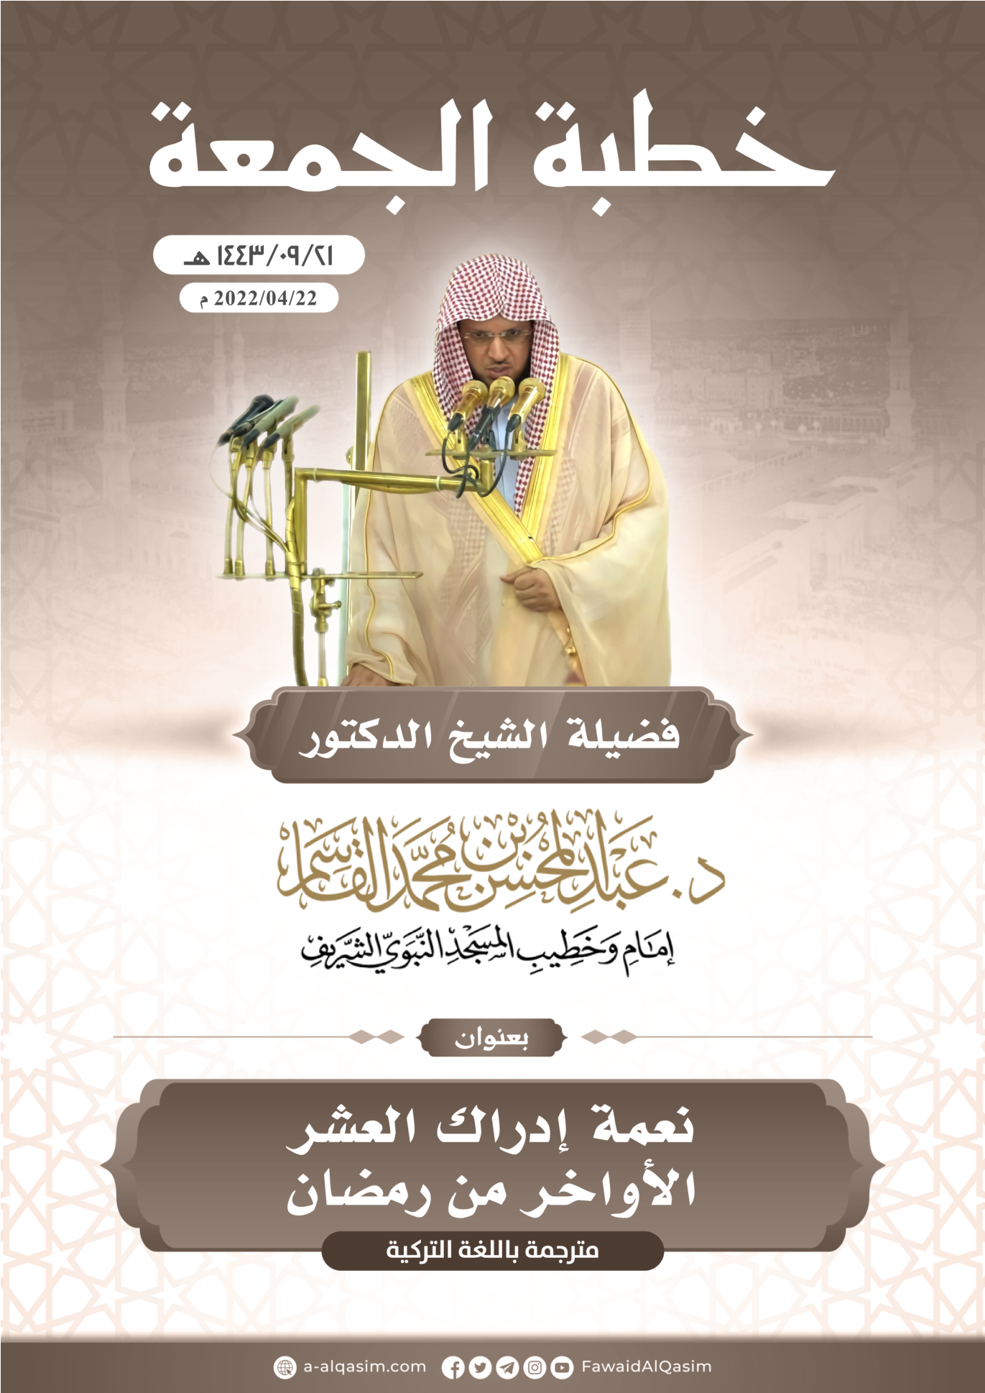

Cuma HUTBESİ, 21/09/1443 H., 22/04/2022 M.

